1. Parameters:

num_epochs = 100

num_episodes = 20 # number of episodes over which success rate is computed

episode_length = 500

optimization_steps = 40

actor_learning_rate=1e-3

critic_learning_rate=1e-3

tau=0.1

Reward: -1 each step, +10 if touched detector

Saved models

HER: model/reward_-1_each_step.ckpt

Without HER: model/reward_-1_each_step_without_her.ckpt

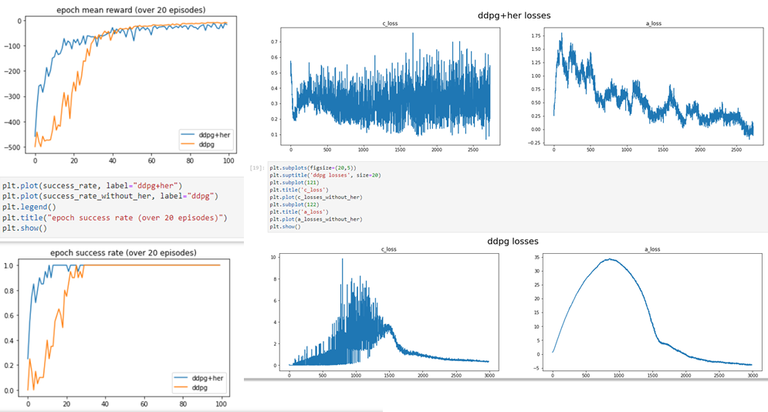

1. Angles -120..120

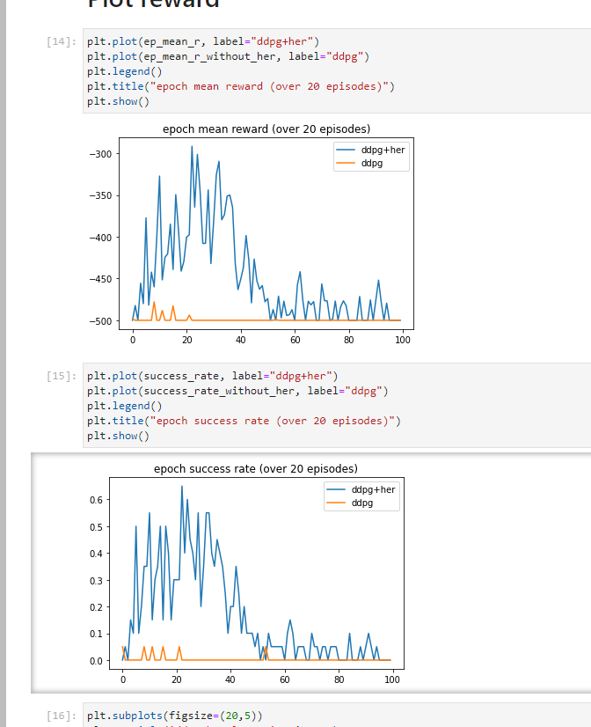

1. 3 actions – 2 angles for first hand, 1 – for second hand

Models:

model/3actions_not_limited_her.ckpt

model/3actions_not_limited_without_her.ckpt

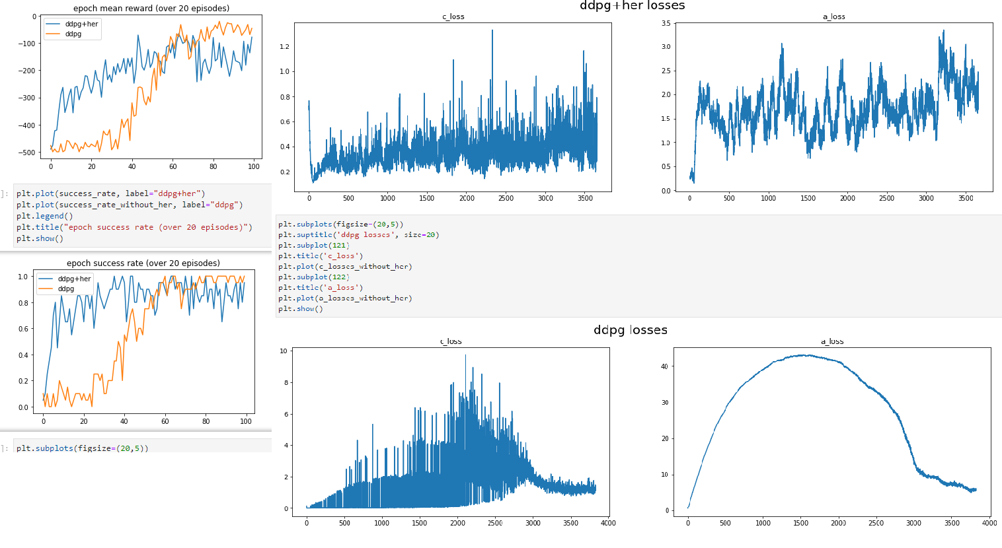

1. -10 reward if out of angle range, 3 actions

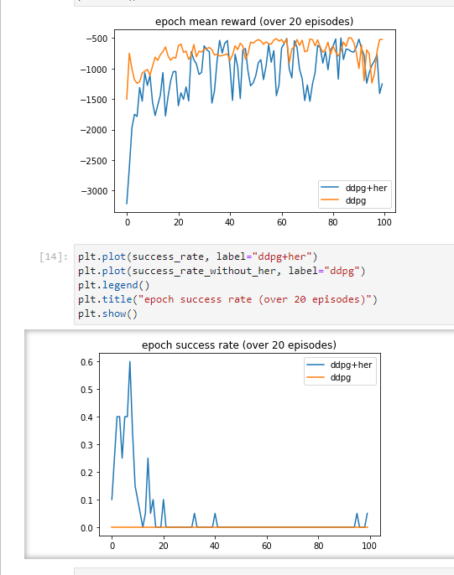

1. Robohand with 3 arms, each arm have 1 angle

action_high = 1, action_low = -1

model/old_hand_hands3_step3_withoun_her.ckpt

model/old_hand_hands3_step3_her.ckpt

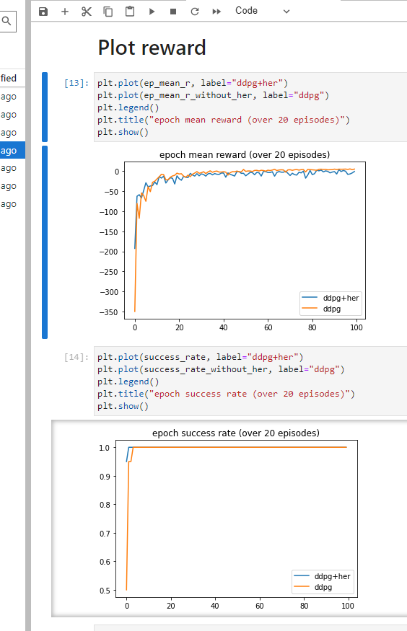

1. Роборука с тремя сочленениями, каждая имеет 1 угол. Повороты с помощью RotateSimple.

action_high = 1, action_low = -1

model/angles_info_her.ckpt

model/angles_info_without_her.ckpt

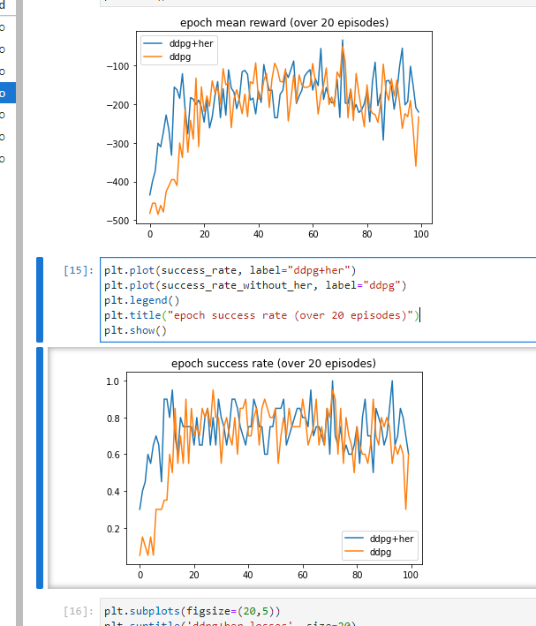

action_high = 3, action_low = -3

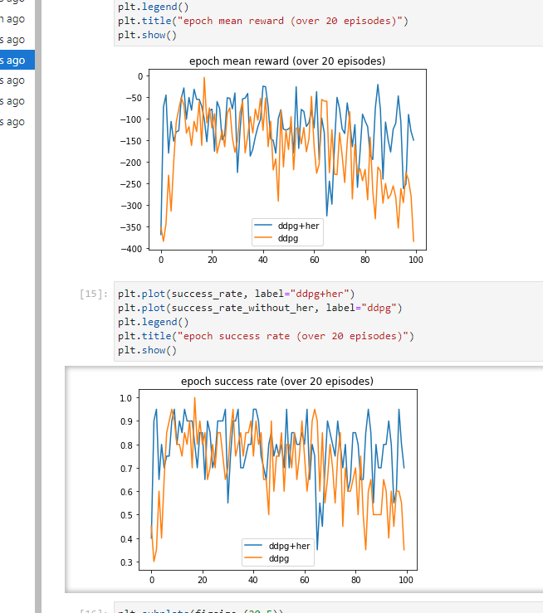

action_high = 5, action_low = -5, RotateAround

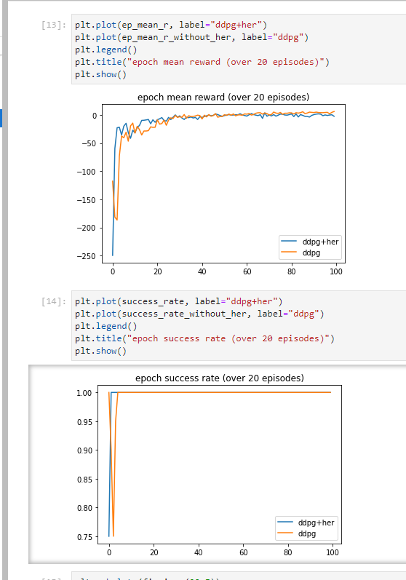

Обучение в юнити с RotateSimple и state из 21 элемента (state size = 3 (cubePosition) + 3 (cubePosition - endPosition) + 3 (endPosition) + 3 (jointPoint.position) + 3 * 3 (robotPart.Rotation for 3 joints) = 21)

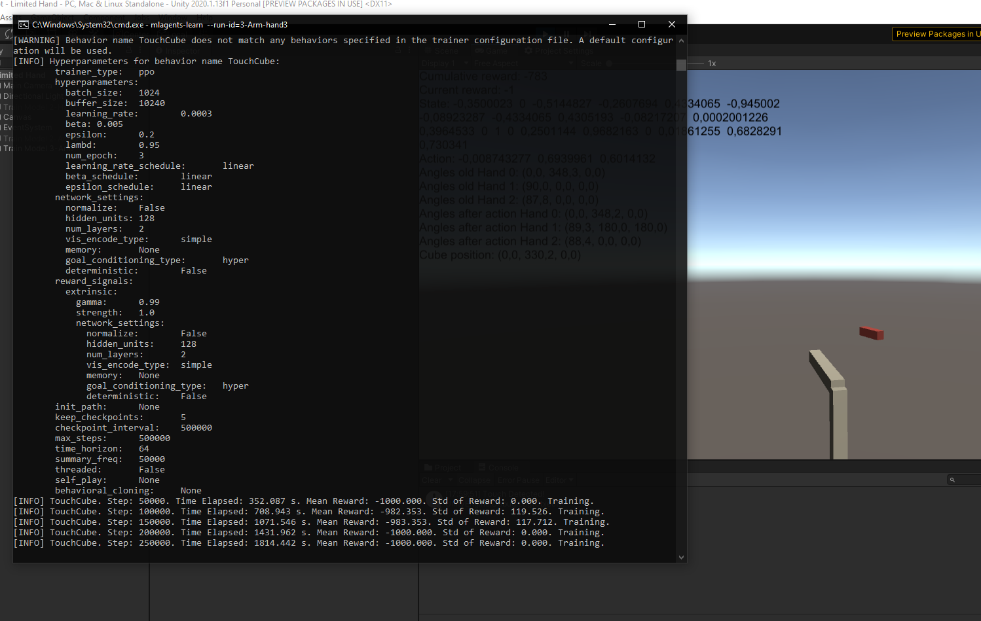

1. State size = 21, RotateSimple  
     
   state size = 3 (cubePosition) + 3 (cubePosition - endPosition) + 3 (endPosition) +  
    3 (jointPoint.position) + 3 * 3 (robotPart.Rotation for 3 joints) = 21  
     
   model/her_fixed.ckpt  
   model/without_her_fixed.ckpt  
   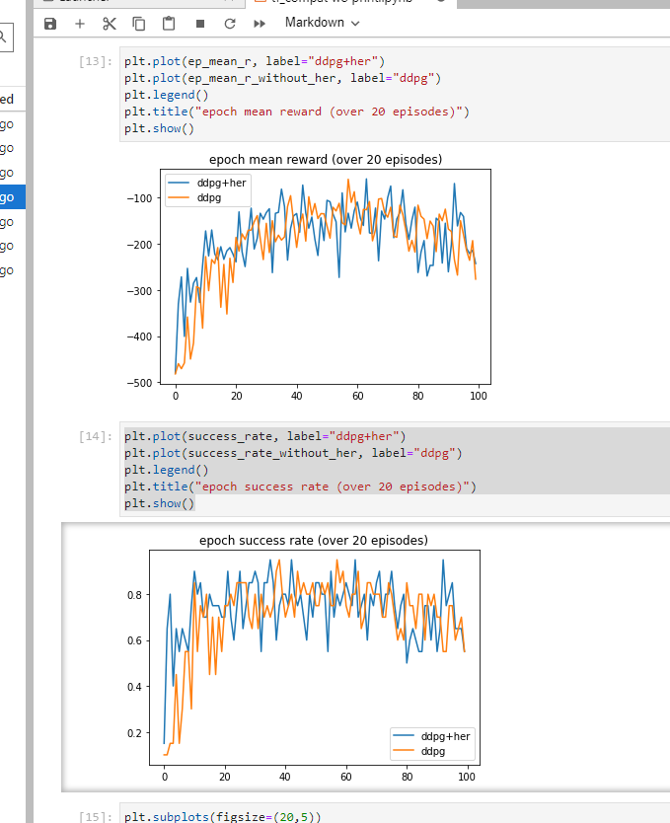

1. state size = 2 (cubePosition) + 3 (cubePosition - endPosition) + 3 (endPosition) +

3 (robotPart.RotationFloat for 3 joints) = 11  
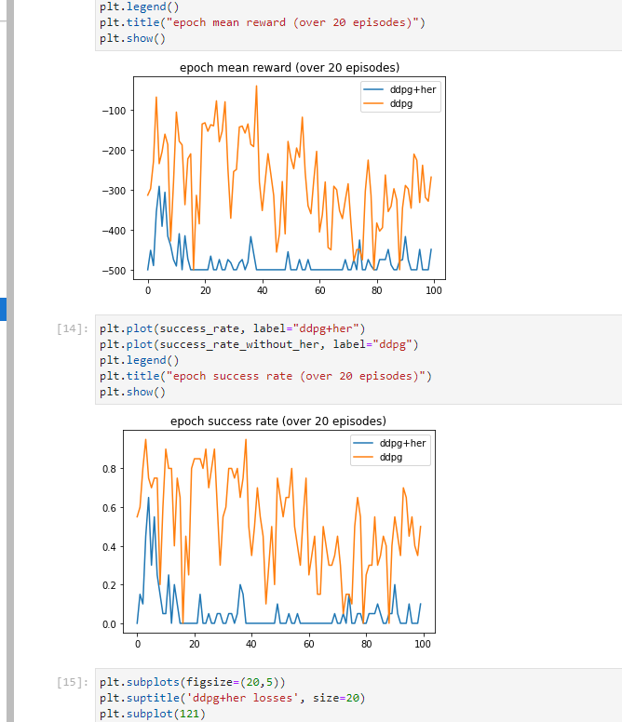

1. Заменены функции RotateAround и RotateSimple (transform.localRotation = angle) на Rotate.  
   model/her_rotate.ckpt  
   model/without_her_rotate.ckpt  
     
   state size = 12: 3 (cubePosition) + 3 (cubePosition - endPosition) + 3 (endPosition) +  
    3 (robotPart. RotationFloat for 3 joints)  
     
   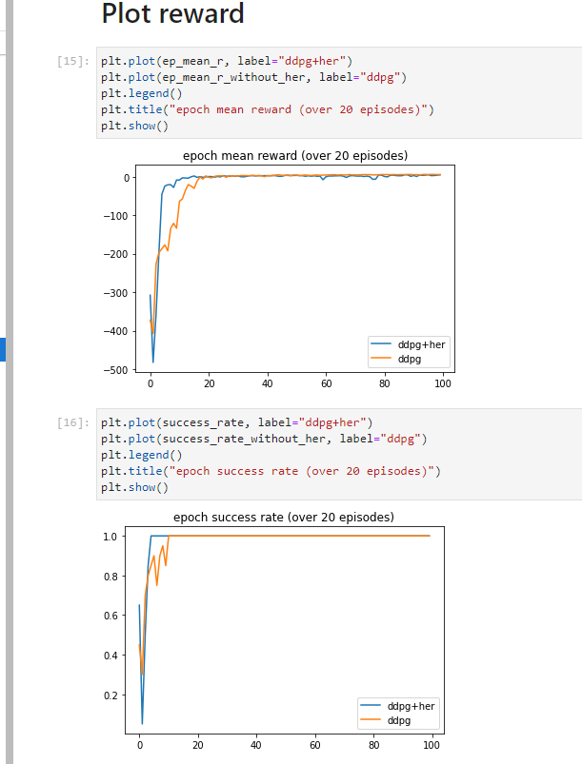
2. 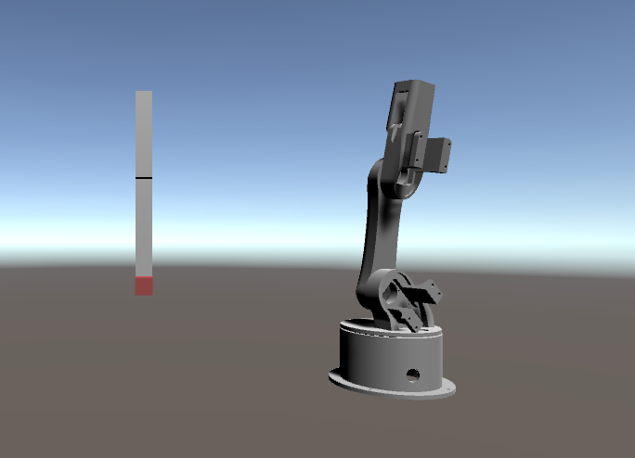  
   model/her_rotate_scaled.ckpt  
   model/without_her_rotate_scaled.ckpt  
     
   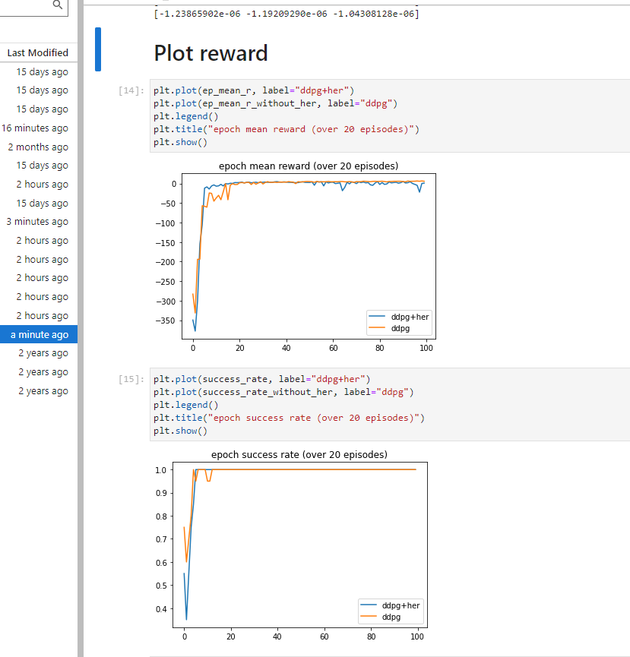
3. Target is circle  
   model/her_sphere_target.ckpt  
   model/without_her_sphere_target.ckpt

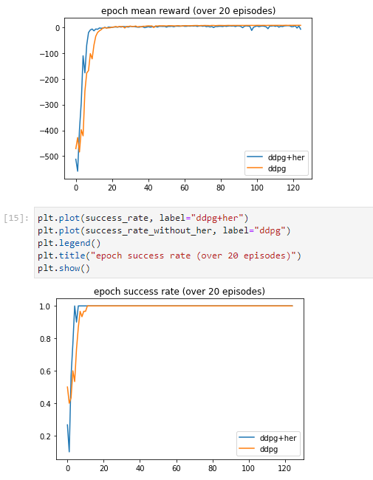  
Проблема: иногда тянется к цели задом, тк нет ограничения в виде коллайдера стола и это быстрее для достижения цели. Проблема исправлена в пункте 12.

1. Модель, учитывающая стол. Дает -5 награды за каждый шаг, в который какая-либо часть руки касается стола (стол чуть ниже самой нижней точки руки).  
     
   model/without_her_rigid_table.ckpt  
   model/ her_rigid_table.ckpt  
     
   